Disponibilização CPA – Filtro Pós graduação

*Para disponibilização da pesquisa é necessário que ela já esteja criada, tenha questões associadas a ela e ao menos um período valido.

Acessar o modulo educacional e posterior a isso a aba atividades acadêmicas e o menu Avaliação institucional.
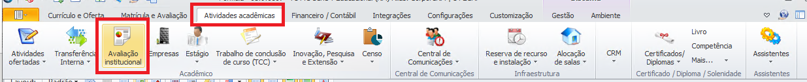
Dentro deste menu é possível selecionar qual o publico alvo da pesquisa:
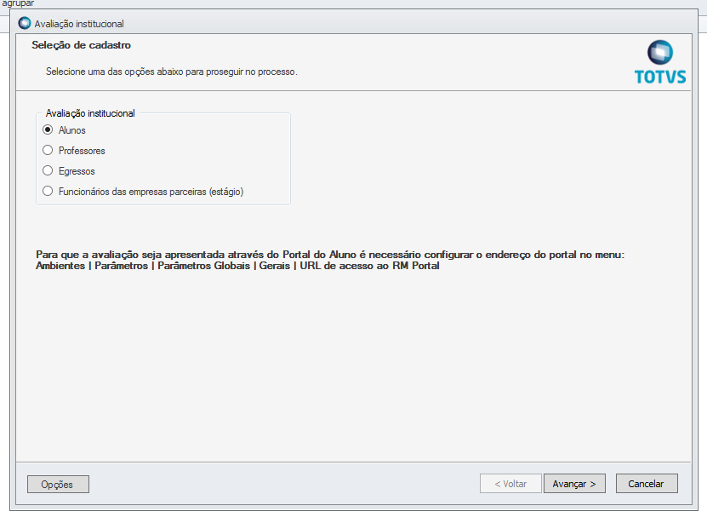
As opções são Alunos, Professores, Egressos e funcionarios terceirizados. No caso das pesquisas de CPA será sempre selecionado Alunos, após marcar clique em avançar.

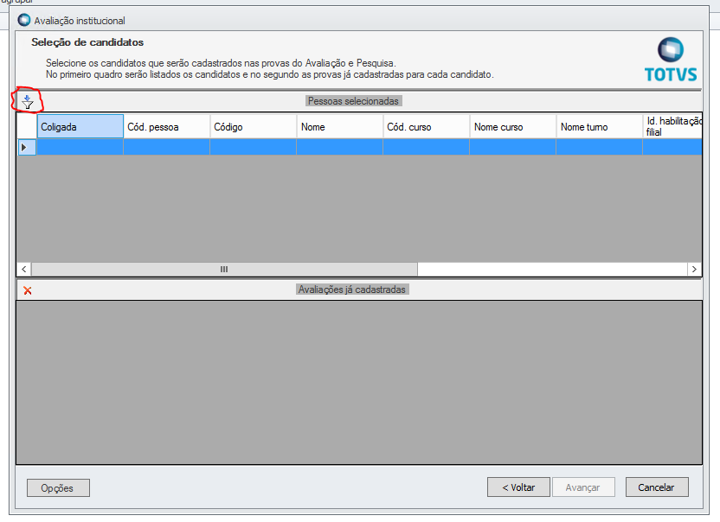
Na tela seguinte clicar no botão de filtro como na imagem a seguir:Os filtros da pós-graduação são:
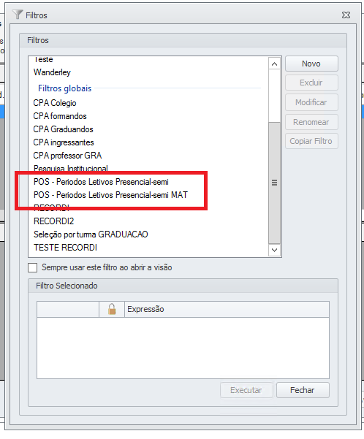

POS – Períodos Letivos Presencial – Semi
Neste filtro serão selecionados todos os alunos dos cursos presenciais e semi-presenciais com opção de filtro de períodos letivos múltiplos e um status por vez

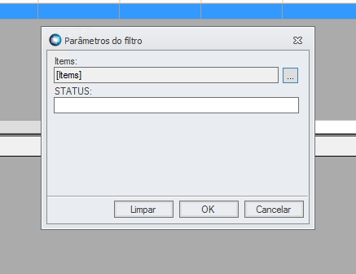

Ao clicar nas reticências ao lado do campo items será exibida uma janela para adição dos períodos letivos desejados, após digitar um período desejado, clicar em adicionar e repetir este processo quantas vezes quiser, ao concluir clique em ok.
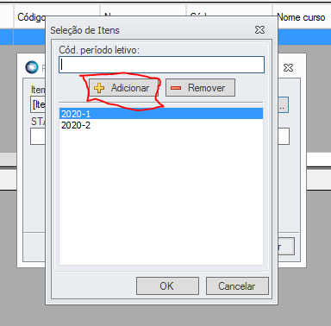

Após isso digitar o status que deseja filtrar, ficando dessa maneira:
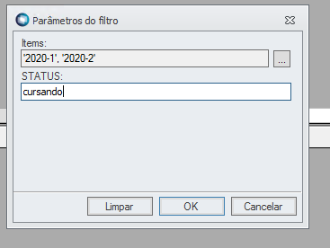

Após isso basta clicar em OK

No Filtro POS Períodos Letivos Presencial – semi MAT no campo items devem ser adicionadas matriculas
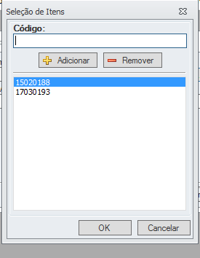

após isso basta digitar o status e dar ok
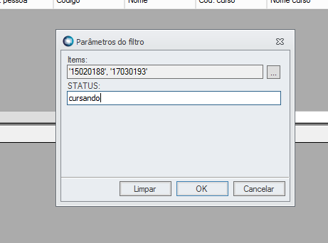

Após isso basta avançar

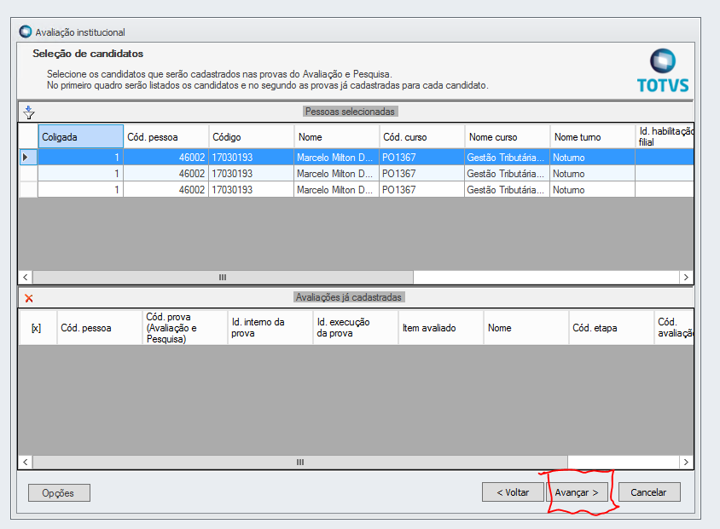
na tela seguinte basta selecionar a avaliação desejada, o período desejado e clicar no botão indicado por uma seta na imagem.

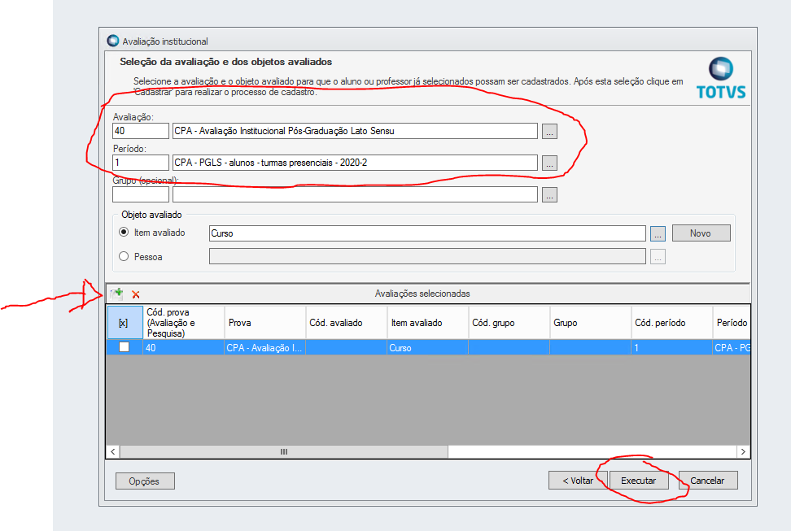
A avaliação aparecerá na box cinza logo a baixo, após isso basta clicar em executar

